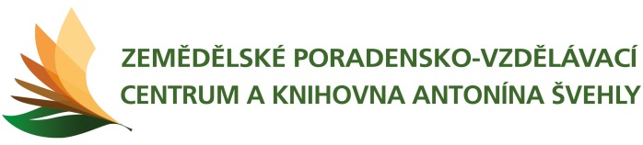
Odborná přednáška
„Mýty o výživě a potravinách“
Přednášející prof. Ing. Jana Dostálová, CSc.
20. 10. 2014 v 16:30 hodin
Přednáška se uskuteční v Domě zemědělské osvěty, ve studovně Knihovny Antonína Švehly, Slezská 100/7, 120 00 Praha 2
Prof. Ing. Jana Dostálová, CSc. se profesně věnuje chemii a analýze potravin, soustřeďuje se zejména na problematiku tuků a luštěnin. Věnuje se také potravinářskému zbožíznalství, zejména významu jednotlivých druhů potravin ve výživě a výživovým doporučením. Publikovala stovky vědeckých a odborných článků. Je místopředsedkyní Společnosti pro výživu, předsedkyní Odborné skupiny pro potravinářskou a agrikulturní chemii České společnosti chemické, členkou Fóra zdravé výživy, odbornou garantkou inciativy Vím, co jím a členkou evropské odborné komise při Choices International Foundation.
Jste srdečně zváni

Ing. Michaela Šolcová
ředitelka
Vstup je volný (zdarma, bez registrace)

